观察教师：徐媛媛 | 观察时间：2018.12
观察对象：丁琰钦 | 观察者年龄：4
观察目标：大胆选择喜欢的颜色进行涂刷游戏，锻炼幼儿小肌肉的灵活性

观察内容：选择自己喜欢的颜色并涂鸦。

观察记录：
钦钦来到玩色区，钦钦：老师，今天我想用刷子变魔术；我：可以啊
钦钦拿起一个很小很细的刷子，用手紧紧握住笔的上端，沾取红色颜料后，在纸上重重的涂，一会儿，钦钦拿着笔又去沾取红色颜料，再次重重的涂起来。大概三分钟后，钦钦换了一只粗的笔，沾取红色的颜料，在纸上认真的涂起来，这次，钦钦笑了起来：老师，我的纸上颜料很多，变成了一条粗粗的线线，说着钦钦又去换了更粗的笔，这次，钦钦沾取更多的红色，在纸上重重涂起来，很快一张纸上布满红色的颜料，钦钦开心的说：老师，我的完成了。可是我的纸怎么坏掉了？我：沾取颜料时，要在颜料盘子上轻轻的刮一下，然后试试轻轻的涂在纸上。这一次，钦钦按照我说的去做，不一会儿，钦钦：纸真的没有坏掉。我：钦钦，为什么不去试一试其他颜色呢？钦钦：我喜欢红色，我妈妈给我买的衣服也是红色的。不一会儿，钦钦沾取了一些黄色颜料，开始了涂鸦。我：你为什么又选择了其他颜色 钦钦：我看到他也在用啊！
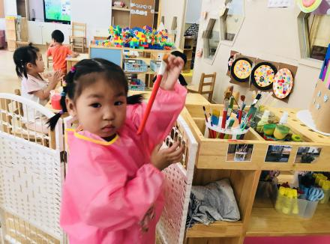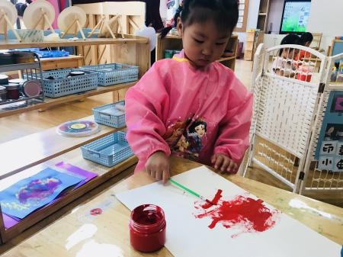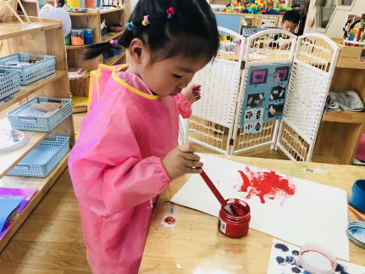

观察反思：
钦钦特别喜欢玩色，每当区域游戏时间，钦钦就会第一个来到玩色区，今天是她第一次主动选择工具，这是一个大的进步，钦钦发现笔架上有很多不同的笔，于是她先挑选了一只很细的笔，并开始涂鸦。后来不断更换笔的粗细，经交流得知，她说细的笔不好拿，不好涂，粗的笔好拿又可以涂的很快。由此可以看出，钦钦在游戏过程中发现了笔不同，也会影响她的游戏，不断更换笔，而且还会涂的更快，这说明，她在思考，其次，也说明了钦钦的小肌肉动作还需要锻炼。在游戏中，钦钦能够根据自己的喜好，选择喜欢的颜色，大胆的进行涂鸦，在老师鼓励下，仍坚持自己的想法，不愿选用更多的颜色，而在同伴影响下，尝试了其他颜色，可见小班孩子尤其喜欢模仿的年龄特点。在之后的区域游戏中，我想我的干预方式最好是平行介入比较好，这样孩子既可以模仿，又可以在模仿的基础上大胆创新。

